Commission Européenne  Direction Générale de l’Energíe  1049 Bruxelles / Brussels  Bélgique | Interkonexio Elektrikorik Ez!  Lurrebietaondo, 48 - Lonja  48110 Gatika (Bizkaia)  NIF G95922712  gatikaautopistaelektrikorikez@gmail.com
A l’attention de Mr Miguel Arias Cañete Commissaire Européen à l’action pour le climat et l’énergie.

Objet : situation du financement par le CEF, du PCI de l’interconnexion électrique « Golfe de Biscaye » après changement de son tracé.

Monsieur le Commissaire,

Le projet d’interconnexion électrique entre l’Espagne et la France à travers le Golfe de Biscaye a été sélectionné le 14 Octobre 2013 en tant que PCI dans la seconde liste des PCI (PCI number 2.7). Le projet promu par le consortium INELFE (formé des opérateurs de systèmes de transmission –TSO- espagnols et français REE et RTE) est une interconnexion sous-marine qui relierait Gatika (Espagne) et Cubnezais (France) traversant le cañon (Gouf) de Capbreton grâce à un forage sous marin.
Au-delà de sa sélection en tant que PCI le 9 Février 2018, la Commission Européenne décida d’attribuer un total de 578 M€ sous forme de subventions pour sa construction dans le cadre du programme CEF (Connecting Europe Facility) montant équivalent à près d’un tiers du prévisionnel initial du chantier (1750 M€). Il est à souligner que cela représente l’aide la plus élevée jamais consentie par cette commission pour un projet d’interconnexion énergétique et que le montant total approuvée pour cette session et la totalité des projets en matière énergétique représente 873 M€ !
Comme on peut le voir dans le règlement 347/2013, ce financement a pour objectif de minimiser les problèmes de viabilité commerciale lorsqu’ils sont un obstacle dans la décision d’investir.
Dans la « Décision sur la répartition des coûts du projet d’interconnexion transfrontalière dans le Golfe de Biscaye » présentée par les Autorités de Régulation Nationales espagnoles et Françaises (respectivement CNMC ET CNE), les risques encourus se situent principalement au niveau des difficultés techniques du forage dirigé sous le cañon (Gouf) de Capbreton. Le document précise : « la principale difficulté réside dans la traversée du Gouf de Capbreton qui se réalisera au moyen d’un forage dirigé horizontal, technique éprouvée à terre mais qui requiert des solutions innovantes pour pouvoir être utilisées en zones sous marines ». « Ces solutions pourraient bénéficier par la suite à d’autres opérateurs ».
D’ailleurs dans la version publique du document les coûts et bénéfices associés apparaissent confidentiels.
Cependant dans de récents communiqués de presse effectués par Inelfe, une série de difficultés pour traverser le Gouf apparaissent manifestement ce qui les a amenés à déclarer le 18 Octobre 2019 qu’ils renonçaient complètement à cette traversée.
Bien que cela suppose un retard de 8 à 10 mois dans la définition du tracé, il apparaît clairement que la seule alternative pour éviter cette traversée consiste à sortir le câble sur la terre à hauteur de Capbreton en encerclant cette importante ville touristique selon un tracé terrestre puis revenir vers le tracé sous marin.
Nous considérons que ce changement de plan sur le tracé fait apparaître d’importantes interrogations sur l’éligibilité du projet à être subventionné par le CEF car, en supprimant le forage dirigé du Gouf de Capbreton, on élimine le défi technologique qui justifiait une telle subvention. Bien que pour le moment on ne puisse déterminer si le nouveau tracé entraînera des surcoûts, ceux-ci n’apporteraient aucun bénéfice associé au point de vue de l’innovation technologique.
Il est important de souligner que jusqu’à ce jour, le CEF a apporté près de 9,5 M€ pour la réalisation des études techniques lesquelles n’ont pas permis de résoudre le problème technique ainsi que l’avaient fait savoir les plateformes locales lors de la présentation du projet.
Nous pensons que les récentes modifications relatives au PCI du Golfe de Biscaye sont suffisamment importantes pour s’interroger sur la poursuite du financement par le CEF et dans l’affirmative il est évident que le montant ne peut être maintenu sachant que la principale justification disparaît.
Pour toutes ces raisons, nous considérons nécessaire une révision du financement apporté par le CEF. En l’absence de cette révision et le forage dirigé horizontal abandonné, les opérateurs (TSO) recevraient de manière injustifiée la subvention attribuée.

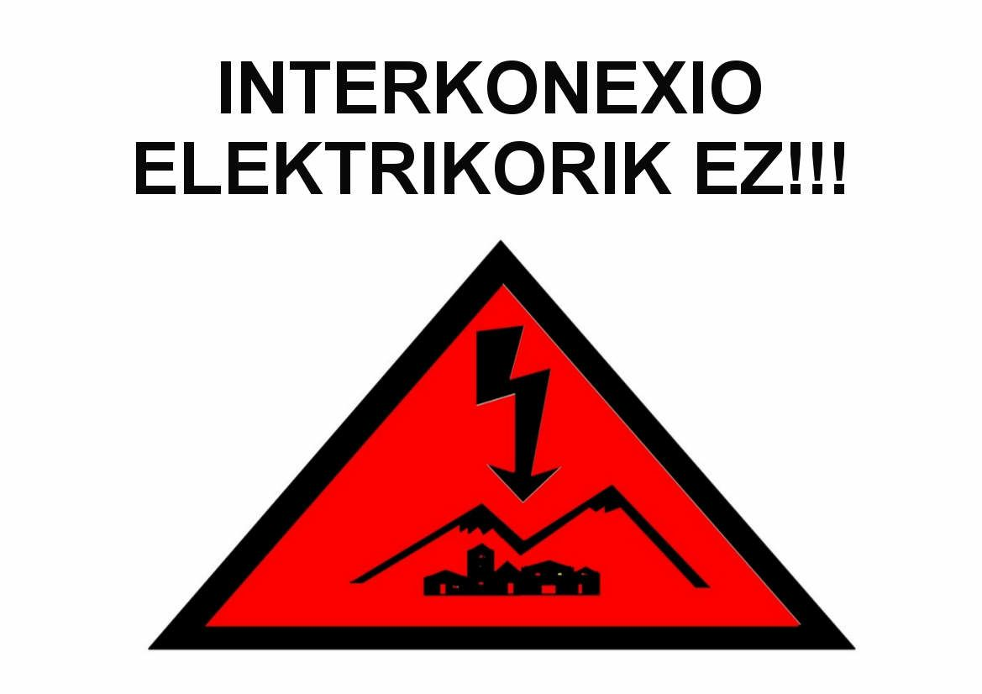 | 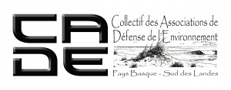 | 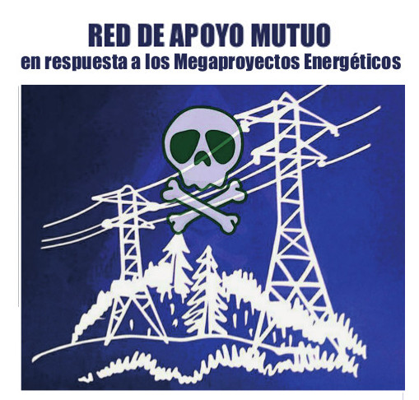
Interkonexio Elektrikorik Ez! | CADE - Collectif des associations de défense de l'environnement | RED de Apoyo Mutuo en Respuesta a los Megaproyectos Energéticos

Copie:
MEPs:
Sira REGO (GUE/NGL)
Michèle RIVASI (Group of the Greens/European Free Alliance)
European Court of Auditors - 12, rue Alcide De Gasperi - 1615 LUXEMBOURG - 2ème chambre

N.B
L'objectif de "10% d'interconnexion est basé sur un indicateur biaisé et trompeur car calculé sur la capacité installée totale de génération qui dans le cas espagnol a augmenté de manière artificielle de 75% sur la période 2003-2014 du fait de la bulle électrique (surestimation démesurée des prévisions de croissance de la consommation électrique) avec la construction de nombreuses mais désormais inutiles centrales à gaz pour atteindre 105 GW alors que la demande électrique n'a augmenté que de 8%, à 40 GW . Cette surcapacité s'avère aussi inutile que coûteuse à maintenir.
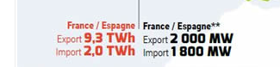
Les opérateurs de l’état espagnol achètent du nucléaire moins cher (coût des stockage de déchets radioactifs non pris en compte) pour revendre au coût espagnol.
L’augmentation de l’interconnexion favorise le maintien du nucléaire en France puisque on lui trouve des débouchés lucratifs et ne favorise pas une politique d’énergie renouvelable puisqu’il suffira de l’acheter en Espagne. Il est préférable de continuer de manière volontariste sur la piste des économies d’énergie pour diminuer une consommation stable à ce jour.

https://www.inelfe.eu/sites/default/files/2019-07/RTE_journal%20du%20projet_n6_WEB.pdf

